**Руководителю**

**ГУ « Отдел образования**

**Ерейментауского района»**

**Нургазину С.Т.**

**Информация**

**по пропаганде государственных символов РК**

**КГУ «Школа-лицей имени Насыра Смагулова»**

**за февраль 2021 года**

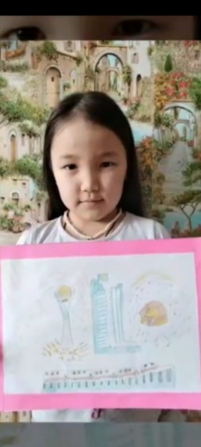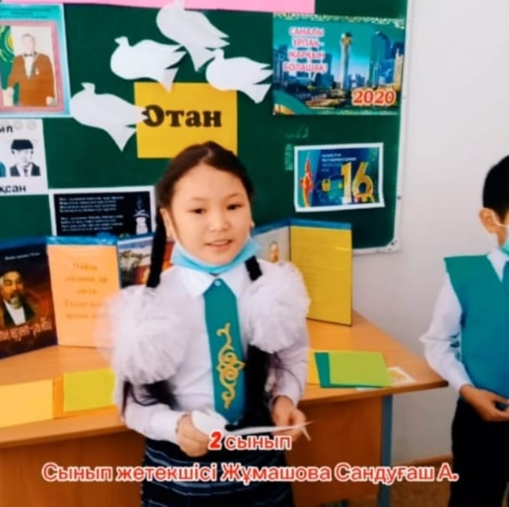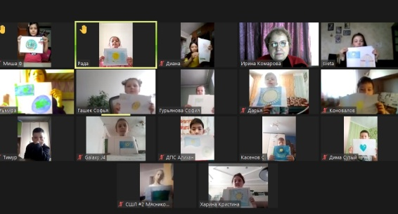В феврале месяце во 2-ых классах состоялся конкурс рисунков на тему: «Біздің рәміздер»-«Наши символы». Главная цель - это воспитание личности патриота, чтобы через такие рисунки они могли бы передать своё видение, свои мысли и отношение к родине. Рисунки получились абсолютно разные, кто-то рисует Астану, государственные символы, кто-то родной край. Но самое главное, через эти рисунки они передают свои ассоциации с понятием «Государство», «Родина». В этом и заключается вся суть конкурса». Конкурс проходил в дистанционном формате.

24 февраля во 2 "Б" классе КГУ "Школа-лицей им. Н.Смагулова" в дистанционном формате, проводился устный журнал "Наши символы". Классный руководитель - Гильмутдинова Н.В. предложила ребятам вспомнить, что является символами РК и немного рассказать о них. Затем, учащиеся просмотрели видео ролик "Наша Родина - Казахстан". В заключении классного часа, был проведен конкурс рисунков "Наши символы".

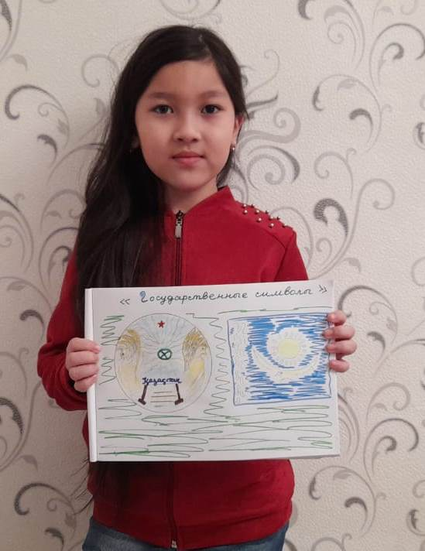 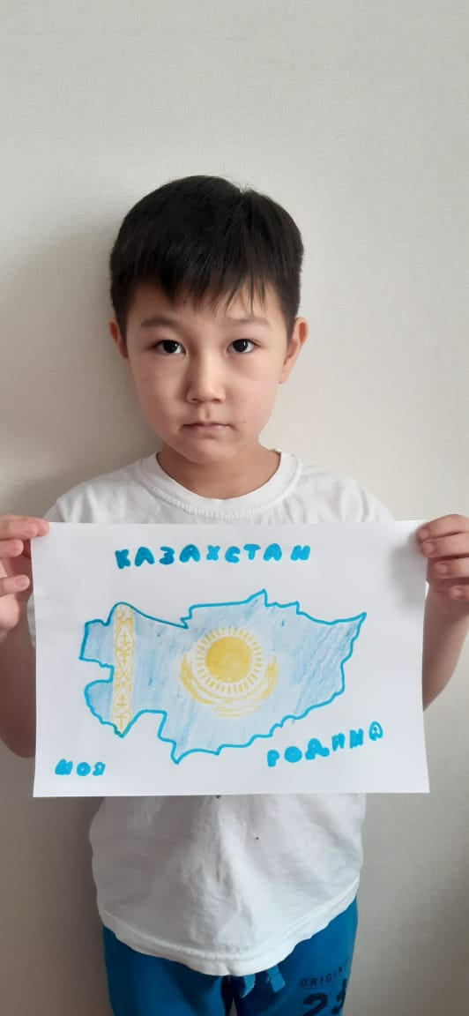 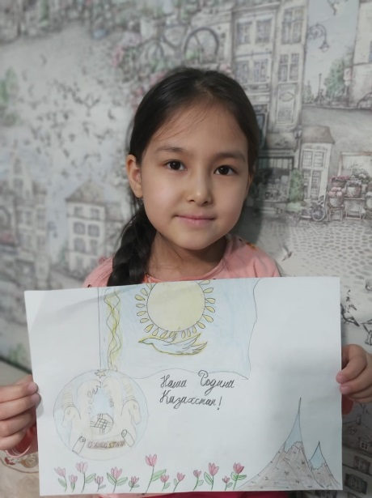

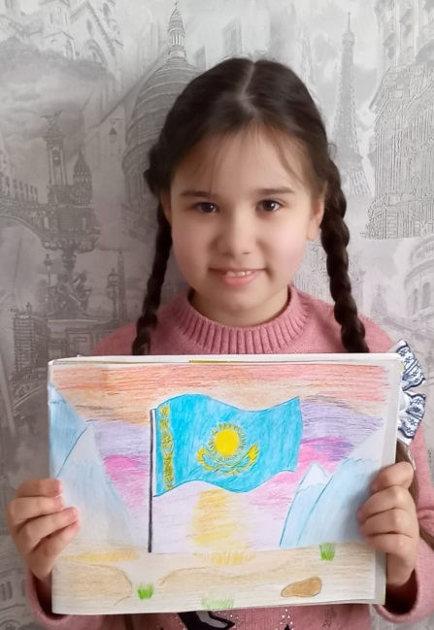 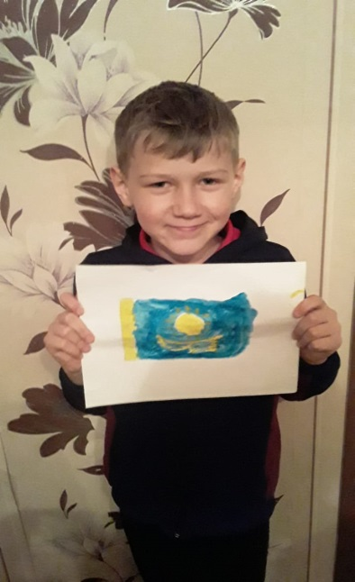 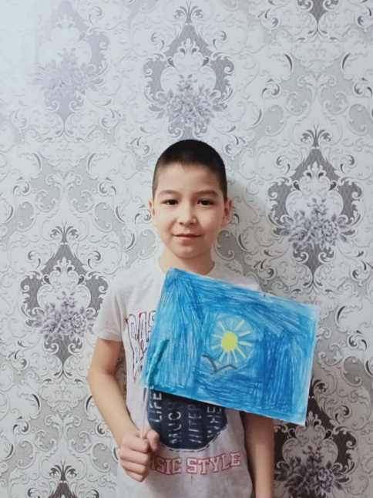

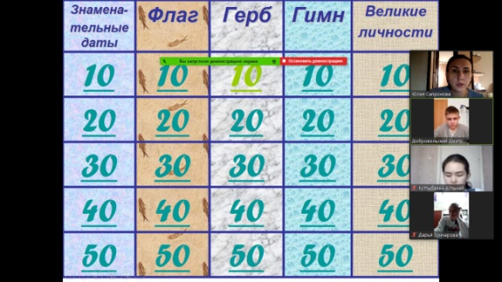В 8 Б классе была проведена онлайн интеллектуальная игра "Государственные символы - национальная гордость". Цели игры: расширить представления о понятии «герб», «флаг», «гимн»; привить интерес к государственным символам РК; воспитывать чувство уважения к государственной символике.

Уважение к государственным символам свидетельствует о силе и достоинстве казахстанского народа, является проявлением нашего патриотизма и высокой гражданственности, формирует чувство общности нации. У каждого человека в сердце должно биться святое чувство патриотизма, любви к святыням своей Родины. Как сказал наш Президент «Отношение граждан страны к ее символам — показатель того, насколько люди чувствуют себя гражданами этой страны, верят в ее будущее, являются ее патриотами.» Каждый учащийся обязан, осмысливая значение и роль символов в процессе 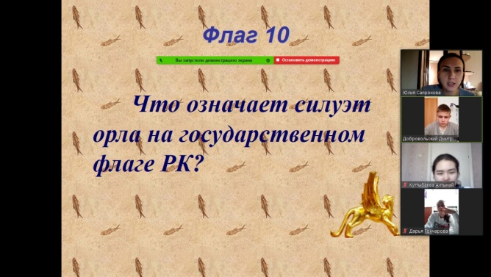становления государственности, воспитываться в духе почитания Государственных Флага, Герба и Гимна страны, осознавать ответственность за неуважение к государственным символам Республики, иметь знания о государственной атрибутике.

**Директор**

**КГУ «Школа-лицей имени Насыра Смагулова» Жахин Е.Т.**

*Исп. Заместитель директора по ВР Иващенко А.В. тел. 2-29-94, 8-702-965-82-52*